**עגלת השיק- שוק**

מזה זמן רב יש לי חיבה עזה לעקרון נימיות, ערוגות ורטיקליות, עציצי וערוגות פתיל ושילוב בין מערכות.

רוב הדוגמאות שאני מכירה עד כה לערוגות ורטיקליות (משטחים וכיסים) לא כוללות בתוכן גם אלמנט השקייה נימי.

לקחתי על עצמי את האתגר לנסות ולראות האם יעבוד לחבר בין מערכת ורטיקלית לבין השקייה נימית (מלמטה למעלה)

עקרונות בסיסיים להצלחה-

יש לייצר מאגר מים בתחתית המיכל וחורי ניקוז

רצוי למלא את המאגר בשכבה של חול

המיכל שאני השתמשתי בו לצורך הניסוי היה עגלת שוק ישנה וחבוטה שפשוט חיכתה לקצת יחס אוהב. היתרון במיכל על גלגלים הוא כמובן הניידות המגניבה שלו!

שלב 1- יצירת המאגר

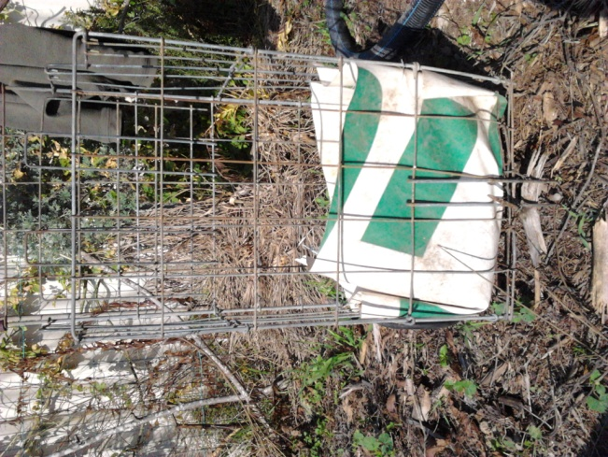לקחתי שלט חוצות חתוך בצורה גסה וריפדתי את התחתית ועד לגובה 20 ס"מ , חיזקתי עם חוטי ברזל דקים. אפשר לבדוק בשלב זה האם מים מחזיקים במאגר או שמא הם בורחים החוצה, ואז לנסות לשפר את הקיפולים.

שלב 2- הכנת צינור הובלה לתחתית

בכל אתר בנייה/ שיפוצים שמכבד את עצמו תוכלו למצוא צינור פלסטיק גמיש שכזה בקוטר 50 מ"מ, הוא מושלם למשימה ובדרך כלל משמש להגנת חוטי חשמל באדמה

כדי להכין את הצינור יש לקדוח כמה שיותר חורים בחלק התחתון שממנו נרכיב את המאגר (תיכף הכל יהיה ברור) את הקצה התחתון שלו נאטום בשקית או משהו בסגנון, כדי שהמים לא יזרמו חזק מדי אלא יחלחלו דרך החורים שקדחנו

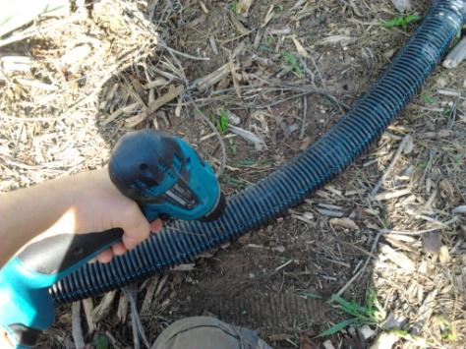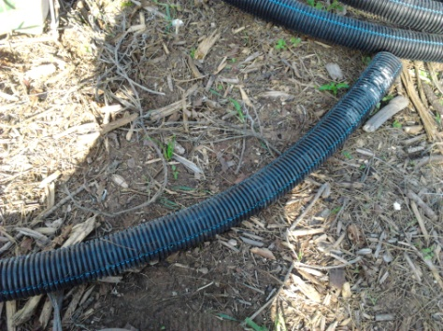

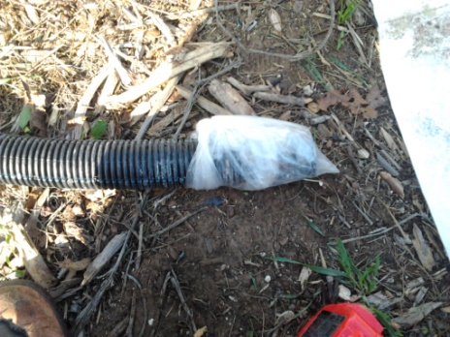

שלב 3- יצירת המאגר

ניקח את הצינור וננסה להכניס אותו כך שיצור מעין עיגול. נחזק את החלק האנכי של הצינור עם חוטי ברזל/ אזיקונים

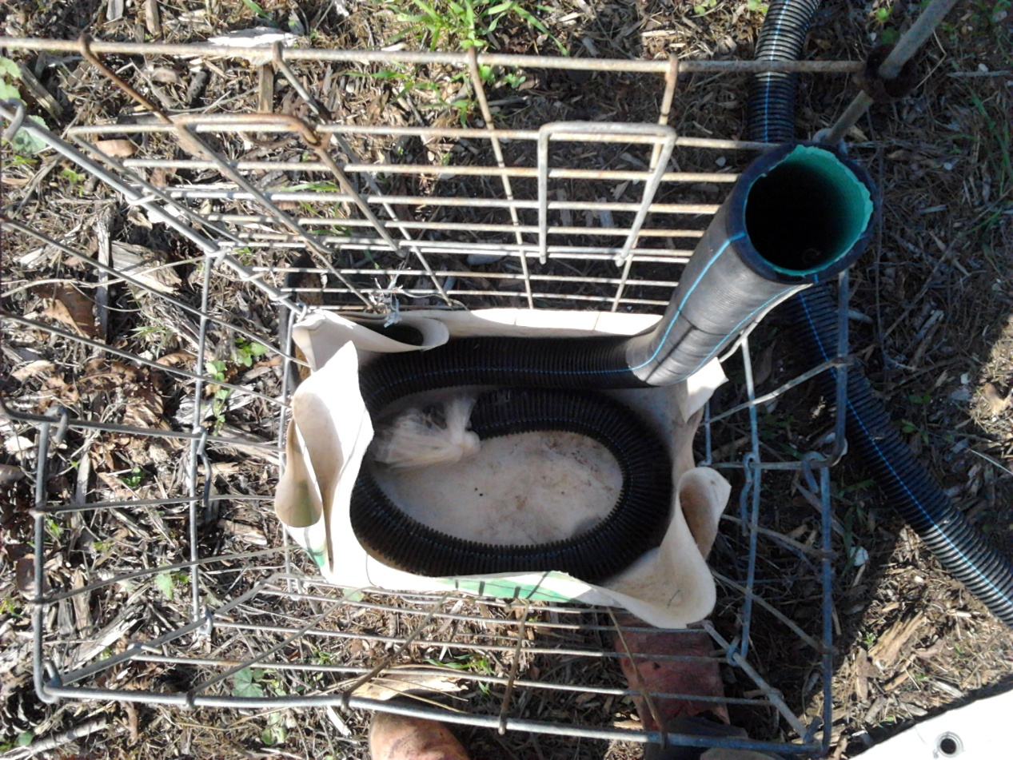

ניקח חתיכת פלריג או בד ונעטוף את החלק התחתון של הצינור, כדי שלא יסתם לנו ואז לא יתפקד, לי היתה חתיכת אל-בד משומשת שמאד שמחתי להשתמש בה שוב.

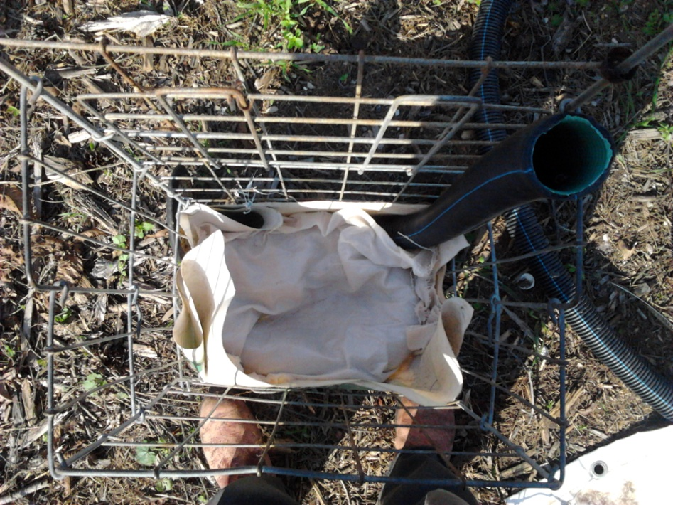

שלב 4-

נמלא שכבת חול לכל גובה ה"מאגר"- במקרה שלנו, היריעה

תפקיד החול הוא להוות את הטווח בין האדמה לבין המים.

כדי שלא תברח לנו אדמה מהצדדים אפשר למלא בקש בצדדים או ליצירתיים ביננו- לקלוע בסו(U)ף או חומרים דומים על העגלה עצמה.

אני לא ממליצה להשתמש בפלריג בשלב זה(כפי שעשיתי בגירסה הקודמת של העגלה) כי מגע ממושך עם מים ושהיה בשמש גורמת לו להתפורר לאלף עזאזל, אם לא יותר...

ממלאים כל פעם מהצדדים קש , דוחקים כמה שיותר את הקש ומניחים אדמה, אפשר לערבב אדמה מקומית, אדמת שתילה וקצת קומפוסט. ממלאים עד כמה שהמיכל יכול לתפוס. כדאי לדאוג שהתערובת תהיה כבר לחה לפני שמכניסים אותה למיכל. 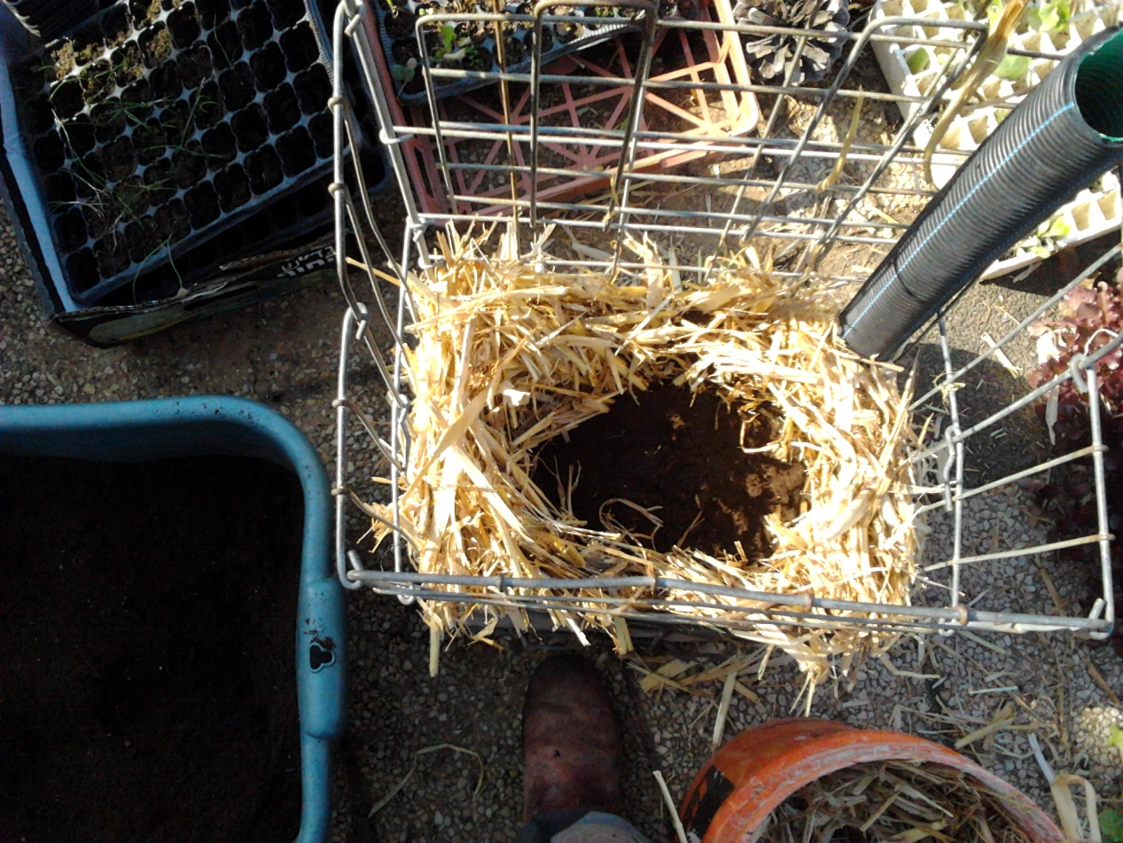

שלב 5- שתילה. כדי לשתול צריך לפלס דרך הקש עד שמגיעים לשכבת האדמה, לעשות חור, להכניס את השתיל ולנסות לכסות ולהדק את בית השורשים שלו.

בסיום השתילה יש למלא מים בצינור- כמה למלא? עד שתראו מים יוצאים מפתחי הניקוז.

אחרי חודש בערך מהשתילה העגלה הצמיחה ה-מון חסות! מדהים כמה שטח קטן יכול להיות יצרני.

אפשר לגמרי להשתולל בשתילה ולהנדס קומת קרקע של משתרעים ולמעלה מטפסים, לא להגזים בצפיפות ובעיקר לנסות וללמוד איך הדבר הזה עובד.

בהצלחה!

